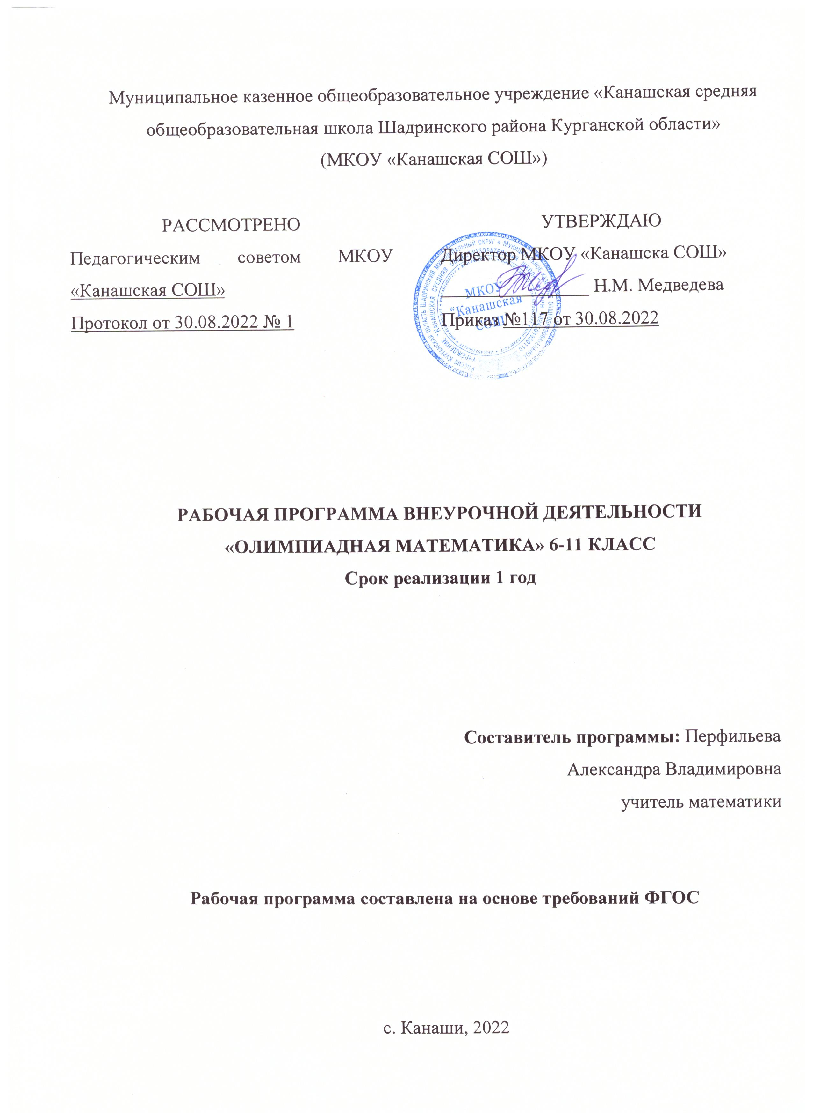

ПОЯСНИТЕЛЬНАЯ ЗАПИСКА

Направленность. Программа кружка «Олимпиадная математика» относится к научно-познавательному направлению реализации внеурочной деятельности в рамках ФГОС в соответствии с возрастными и индивидуальными особенностями детей.
Новизна. С каждым годом всё больше проводятся различные математические олимпиады и конкурсы что, безусловно, повышает интерес учащихся к математике. Однако, подготовку обучающихся к олимпиадам и конкурсам необходимо проводить систематически, перед проведением олимпиад, так как ученику недостаточно знать, только то, что разобрано на уроках математики, чтобы успешно выступить на них. Математические кружки по математике являются основной формой внеклассной работы с учащимися.
Основная задача обучения математике в школе заключается в обеспечении прочного и сознательного овладения учащимися системой математических знаний и умений, необходимых в повседневной жизни и трудовой деятельности каждому члену современного общества, достаточных для изучения смежных дисциплин и продолжения образования. Наряду с решением основной задачи изучение математики на занятиях математического кружка предусматривает формирование у учащихся устойчивого интереса к предмету, выявление и развитие их математических способностей: любознательность, сообразительность, интуицию, наблюдательность, настойчивость в преодолении трудностей. Решение этих задач отражено в программе математического кружка «Олимпиадная математика»
Принципы данной программы:
1. Актуальность
Создание условий для оптимального развития одаренных детей, включая детей, чья одаренность на настоящий момент может быть еще не проявившейся, а также просто способных детей, в отношении которых есть серьезная надежда на дальнейший качественный скачок в развитии их способностей. Актуальность программы определена тем, что школьники должны иметь мотивацию к обучению математики, стремиться развивать свои интеллектуальные возможности.
2. Научность
Математика – учебная дисциплина, развивающая умения логически мыслить, видеть количественную сторону предметов и явлений, делать выводы, обобщения.
3. Системность. Программа строится от частных примеров (особенности решения отдельных примеров) к общим (решение математических задач).
4. Практическая направленность
Содержание занятий кружка направлено на освоение математической терминологии, которая пригодится в дальнейшей работе, на решение занимательных задач, которые впоследствии помогут ребятам принимать участие в школьных и районных олимпиадах и других математических играх и конкурсах.
5. Обеспечение мотивации.
Во-первых, развитие интереса к математике как науке физико-математического направления, во-вторых, успешное усвоение учебного материала на уроках и выступление на олимпиадах, конкурсах различного уровня по математике.
Педагогическая целесообразность. Материал математического кружка содержит занимательные и олимпиадные задачи, задачи на комбинаторику, задачи, формирующие умение логически рассуждать, применять законы логики, метод неопределённых коэффициентов и метод математической индукции и другой материал, способствующий повышению интереса к математике и развития математического мышления, познавательной активности, повышению математической культуры обучающихся.
Цель: на практическом уровне знакомить учащихся с новыми математическими понятиями и современными технологиями решения олимпиадных задач по математике.
Задачи:
- развитие математических способностей и логического мышления учащихся;
- развитие у учащихся умения самостоятельно и творчески работать с учебной и научно-популярной литературой;
- расширение и углубление представлений учащихся о культурно-исторической ценности математики, о роли ведущих учёных- математиков в развитии мировой науки;
- осуществление индивидуализации и дифференциации.
В ходе проведения занятий кружка следует обратить внимание на то, чтобы учащиеся овладели умениями общеучебного характера, разнообразными способами деятельности, приобрели опыт:
- решения разнообразных задач из различных разделов курса, в том числе задач, требующих поиска пути и способов решения;
- исследовательской деятельности, проведения экспериментов, обобщения;
- ясного, точного, грамотного изложения своих мыслей в устной и письменной речи, использования различных языков математики (словесного, символического, графического), свободного перехода с одного языка на другой для иллюстрации, аргументации;
- поиска, систематизации, анализа, классификации информации, использования разнообразных информационных источников, включая учебную и справочную литературу, современные информационные технологии.
- контроль знаний, умений и навыков включает практические работы, игры состязания, олимпиады, математические соревнования, конкурсы.
Отличительными особенностями программы являются:
1. Определение видов организации деятельности учащихся, направленных на достижение личностных, метапредметных и предметных результатов освоения программы.
2. В основу реализации программы положены ценностные ориентиры и воспитательные результаты.
3. Ценностные ориентации организации деятельности предполагают уровневую оценку в достижении планируемых результатов.
4. Достижения планируемых результатов отслеживаются в рамках внутренней системы оценки (педагогом).
Возраст детей, участвующих в реализации программы: курс «Олимпиадная математика» представляет систему интеллектуально-развивающих занятий для детей в возрасте от 12 до 18 лет.
Сроки реализации: программа рассчитана на 1 год. Курс включает 66 занятий: 33 занятия для 6-7 классов, 33 занятия для 11 класса.
Основными формами образовательного процесса являются: практико-ориентированные учебные занятия; творческие мастерские; тематические праздники, конкурсы, викторины.
Формы и методы организации деятельности воспитанников ориентированы на их индивидуальные и возрастные особенности. Важную роль в комплектовании групп играет разноуровневые знания учащихся, успешные учащиеся выступают в роли наставников, менее успешные подтягиваются к уровню успешных ребят.
На занятиях предусматриваются следующие формы организации учебной деятельности:
- индивидуальная (обучающемуся дается самостоятельное задание с учетом его возможностей);
- фронтальная (работа в коллективе при объяснении нового материала или отработке определенной темы);
- групповая (разделение на группы для выполнения определенной работы);
- коллективная (выполнение работы для подготовки к олимпиадам, конкурсам).
Основные виды деятельности учащихся:
- решение олимпиадных и занимательных задач;
- участие во всероссийской олимпиаде школьников по математике, международной игре «Кенгуру», математических олимпиадах, приводящихся на платформах: Сириус», «Учи.ру», а также в олимпиадах, проходящих в Курганской области, в частности на базе ФГБОУ ВО «Шадринский государственный педагогический университет» и центре развития одарённых детей «Созвездие»;
- знакомство с научно-популярной литературой, связанной с математикой;
- проектная деятельность;
- самостоятельная работа;
- работа в парах, в группах;
- творческие работы.
Личностные, метапредметные и предметные результаты освоения содержания курса
Изучение курса дает возможность обучающимся достичь следующих результатов в направлении личностного развития:
- определять круг собственных интересов,
- объяснять определение алгоритма решения задачи, способа представления решения,
- самостоятельно конструировать деятельность,
- развивать умение адекватно оценивать себя,
- повысить личную уверенность при решении слабоструктурированных задач.
В метапредметном направлении:
- сформированности первоначальных представлений о математике как
- универсальном языке науки и техники, средстве моделирования явлений и процессов;
- умения понимать и использовать математические средства наглядности для иллюстрации содержания задачи;
- способности наблюдать, сопоставлять факты, выполнять аналитико-синтетическую деятельность,
- умение выдвигать гипотезы при решении учебно-познавательных задач, понимать необходимость их проверки, обоснования;
- умения выстраивать цепочку сложных доказательных рассуждений, опираясь на изученные понятия и их свойства;
- понимания необходимости применять приемы самоконтроля при решении математических задач;
- стремления продуктивно организовывать учебное сотрудничество и совместную деятельность с учителем и сверстниками;
- сформированности учебной и общепользовательской компетентности в области использования информационно-коммуникационных технологий (ИКТ-компетентности);
- способности видеть математическую задачу в других дисциплинах, в окружающей жизни.
В предметном направлении:
- умения работать с математическим текстом (структурирование, извлечение необходимой информации), точно и грамотно выражать свои мысли в устной и письменной речи, применяя математическую терминологию и символику, использовать различные языки математики (словесный, символический, графический), развития способности обосновывать суждения, проводить классификацию;
- характеризовать способы решения задач;
- ориентироваться среди различных типов олимпиадных задач.

СОДЕРЖАНИЕ ПРОГРАММЫ ДЛЯ 6-7 КЛАССОВ

№ | Название раздела | Количество часов
1 | Арифметические задачи | 6
2 | Круги Эйлера | 2
3 | Комбинаторика | 3
4 | Рассуждения «от противного» | 4
5 | Введение в графы | 3
6 | Четность | 3
7 | Задачи типа «Оценка + пример» | 4
8 | Раскраски | 3
9 | Инварианты | 3
10 | Решение олимпиадных задач | 2
 | Итого | 33

СОДЕРЖАНИЕ ПРОГРАММЫ ДЛЯ 11 КЛАССА

№ | Название раздела | Количество часов
Алгебра и теория чисел (15 ч)
1 | Многочлены | 1
2 | Уравнения и системы уравнений. Уравнения с модулем | 3
3 | Уравнения с параметром | 2
4 | Неравенства и системы неравенств. Неравенства с модулем | 3
5 | Тригонометрические уравнения и неравенства | 2
6 | Логарифмические уравнения и неравенства | 2
7 | Математический анализ. Последовательности. Экстремумы | 2
Комбинаторика (8 ч)
8 | Операции над множествами. Выделение элемента множества | 3
9 | Комбинаторные задачи. Графы и круги Эйлера. Метод перебора | 3
10 | Элементы теории вероятностей | 2
Геометрия (10 ч)
11 | Планиметрия | 3
12 | Стереометрия | 3
13 | Решение олимпиадных задач | 2
14 | Защита проектов | 2
 | Итого | 33

Календарно-тематическое планирование 6-7 классов

№ п/п | Название темы | Количество часов | Дата проведения
 | Арифметические задачи | 6
1 | Знакомство с арифметическим методом | 1
2 | Бассейны, работа | 1
3 | Увидеть движение | 1
4 | Задачи на движение | 1
5 | Задачи на движение по реке | 1
6 | Различные арифметические задачи | 1
 | Круги Эйлера | 2
7 | Круги Эйлера | 1
8 | Решение задач с помощью кругов Эйлера | 1
 | Комбинаторика | 3
9 | Задачи, решаемые с конца | 1
10 | Перечислительная комбинаторика: правило сложения | 1
11 | Перечислительная комбинаторика: правило умножения | 1
 | Рассуждения «от противного» | 4
12, 13 | Рассуждения «от противного» | 2
14, 15 | Принцип Дирихле | 2
 | Введение в графы | 3
16 | Введение в графы. Определение простого графа | 1
17, 18 | Введение в графы. Подсчет числа ребер | 2
 | Четность | 3
19 | Четность. Четность суммы | 1
20 | Четность. Чередование | 1
21 | Четность. Четность произведения | 1
 | Задачи типа «Оценка + пример» | 4
22, 23 | Оценка + пример. Простые задачи | 2
24, 25 | Оценка + пример. Сложные задачи | 2
 | Раскраски | 3
26 | Диагональная раскраска | 1
27 | Шахматная раскраска | 1
28 | Раскраска с заданным условием | 1
 | Инварианты | 3
29 | Инварианты. Делимость и остатки | 1
30 | Инварианты. Различные инварианты | 1
31 | Инварианты. Четность | 1
32, 33 | Решение олимпиадных задач | 2
 | Итого | 33

Методическое обеспечение:
- Раздаточный материал (карточки, тесты)
- Таблицы
- Методические рекомендации по оформлению исследовательских работ
- Сборники положений
- Методическое пособие по подготовке презентаций

Материально-техническое обеспечение: компьютер, проектор.

Календарно-тематическое планирование 11 класс

№ п/п | Название темы | Количество часов | Дата проведения
 | Алгебра и теория чисел | 15
1 | Многочлены | 1
2 | Уравнения | 1
3 | Системы уравнений | 1
4 | Уравнения с модулем | 1
5, 6 | Уравнения с параметром | 2
7 | Неравенства | 1
8 | Системы неравенств | 1
9 | Неравенства с модулем | 1
10 | Тригонометрические уравнения | 1
11 | Тригонометрические неравенства | 1
12 | Логарифмические уравнения | 1
13 | Логарифмические неравенства | 1
14 | Математический анализ. Последовательность | 1
15 | Экстремумы | 1
 | Комбинаторика | 8
16, 17 | Операции над множествами: пересечение, объединение, разность. | 2
18 | Выделение элемента множества | 1
19 | Комбинаторные задачи | 1
20 | Графы и круги Эйлера | 1
21 | Метод перебора | 1
22, 23 | Элементы теории вероятностей | 2
 | Геометрия | 10
24 | Треугольники, параллелограмм | 1
25 | Трапеция | 1
26 | Вписанная и описанная окружности | 1
27 | Пирамида | 1
28 | Параллелепипед | 1
29 | Конус, цилиндр, шар | 1
30, 31 | Решение олимпиадных задач | 2
32, 33 | Защита проектов | 2
 | Итого | 33

Методическое обеспечение:
- Раздаточный материал (карточки, тесты)
- Таблицы
- Методические рекомендации по оформлению исследовательских работ
- Сборники положений
- Методическое пособие по подготовке презентаций

Материально-техническое обеспечение: компьютер, проектор.

Литература

- Агаханов Н.X., Подлипский О.К. Математика. Районные олимпиады. 6—11 классы — М. : Просвещение, 2010.
- Агаханов Н.Х, Подлипский О.К. Математические олимпиады Московской области. Изд. 2-е, испр. И доп. – М.: Физмат книга, 2006.
- Агаханов Н.Х, Богданов И.И, Кожевников П.А, Подлипский О.К, Терешин Д.А. Математика. Всероссийские олимпиады. Вып. 1. – М.: Просвещение, 2008.
- Баврин И.И., Фрибус Е.А. Занимательные задачи по математике. М.: Владос, 2008.
- Васильев Н.Б., Савин А.П., Егоров А.А. Избранные олимпиадные задачи. Математика.- М.: Бюро Квантум, 2007.
- Горбачев Н.В. Сборник олимпиадных задач по математике. – М.: МЦНМО, 2005.
- Григорьева Г.И. Задания для подготовки к олимпиадам.10-11 классы. Волгоград: "Учитель", 2005.
- Денищева Л.О, Карюхина Н.В, Михеева Т.Ф. Учимся решать уравнения и неравенства. – М.: «Интеллект-Центр», 2000.
- Дорофеева В.А. Страницы истории на уроках математики. М.: Просвещение, 2007.
- Дышинский Е.А. Игротека математического кружка. – М.: Просвещение, 2003.
- Заболотнева Н.В. Олимпиадные задания по математике 5-8 классы.(500 нестандартных задач для проведения конкурсов и олимпиад.Развитие творческой сущности учащихся).- Волгоград: Учитель, 2010
- Ковалева С.П. Олимпиадные задания по математике. – Волгоград «Учитель», 2007.
- Кононов А.Я. Математическая мозаика. Занимательные задачи для учащихся 5–11 классов. М.: Педагогическое общество России, 2004.
- Нагибин Ф.Ф., Канин Е.С. Математическая шкатулка. – М.: Просвещение, 2010.
- Перельман Я.И. Занимательная алгебра. Занимательная геометрия. Ростов на Дону: ЗАО "Книга", 2005.
- Перельман Я.И. Занимательная арифметика. -М.: АСТ, 2007.
- Руденко В.Н., Бахурин Г.А., Захарова Г.А. Занятия математического кружка в 5 классе. – М.: Искатель, 1999.
- Сафонова В.Ю. Задачи для внеклассной работы по математике в 5-6 классах М.:МИРОС, 1995
- Семенова А.Л, Ященко И.В. Математика. Экзамен. М., 2010.
- Смыкалова Е.В. Дополнительные главы по математике для учащихся 6 класса. – СПб.: СМИО Пресс, 201.
- Спивак А.В. Математический кружок. 6–7 классы. – М.: Посев, 2008.
- Фарков А.В. Математические олимпиады в школе. 5-11 классы.- 8-е изд., испр. и доп.- М.: Айрис - пресс, 2009.
- Фарков А.В. Математические кружки в школе. 5–8 классы. – М.: Айрис-пресс, 2009.
- Фарков А.В. Готовимся к олимпиадам по математике. – М.; Экзамен, 2006.
- Федоров Р.М, Канель-Белов А.Я, Ковальджи А.К, Ященко И.В. Московские математические олимпиады, 1993 – 2005г. / Под ред. Тихомиров В.М. – М.: МЦНМО, 2006.
- Шарыгин И.Ф., Шевкин А.В. Задачи на смекалку. Учебное пособие для 5-6 классов общеобразовательных учреждений. 8-е изд.-М.: Просвещение, 2006.
- Шейнина О.С., Соловьёва Г.М. Математика. Занятия школьного кружка. 5–6 классы. – М.: ИНЦ ЭНАС, 2012.
- Шеховцов В.А. Решение олимпиадных задач повышенной сложности. Волгоград «Учитель», 2009.

